一、实验数据内容
本“射电望远镜馈源天线阵列性能测试”数据集共包含43组测试数据，包括
- 图3 Ant I 无功分器时的 S23：第一列为频率，单位为GHz；第二列为S23，单位为dB。
- 图3 Ant II 无功分器时的 S23：第一列为频率，单位为GHz；第二列为S23，单位为dB。
- 图3 Ant III无功分器时的 S23：第一列为频率，单位为GHz；第二列为S23，单位为dB。
- 图3 Ant IV 无功分器时的 S23：第一列为频率，单位为GHz；第二列为S23，单位为dB。
- 图8 边缘加载DGS后Vivaldi阵列天线增益：第一列为频率，单位为GHz；第二列为增益，单位为dBi。
- 图8 边缘加载DGS前Vivaldi阵列天线增益：第一列为频率，单位为GHz；第二列为增益，单位为dBi。
- 图13 后端加载DGS后的Vivaldi阵列天线增益：第一列为频率，单位为GHz；第二列为增益，单位为dBi。
- 图13 后端加载DGS前的Vivaldi阵列天线增益：第一列为频率，单位为GHz；第二列为增益，单位为dBi。
- 图15 加载DGS的高增益Vivaldi阵列天线测试与仿真辐射方向图25GHz仿真：第一列为极坐标角度，单位为°；第二列为方向性，单位为dBi。
- 图15 加载DGS的高增益Vivaldi阵列天线测试与仿真辐射方向图25GHz实测：第一列为极坐标角度，单位为°；第二列为方向性，单位为dBi。
- 图15 加载DGS的高增益Vivaldi阵列天线测试与仿真辐射方向图26GHz仿真：第一列为极坐标角度，单位为°；第二列为方向性，单位为dBi。
- 图15 加载DGS的高增益Vivaldi阵列天线测试与仿真辐射方向图26GHz实测：第一列为极坐标角度，单位为°；第二列为方向性，单位为dBi。
- 图15 加载DGS的高增益Vivaldi阵列天线测试与仿真辐射方向图27GHz仿真：第一列为极坐标角度，单位为°；第二列为方向性，单位为dBi。
- 图15 加载DGS的高增益Vivaldi阵列天线测试与仿真辐射方向图27GHz实测：第一列为极坐标角度，单位为°；第二列为方向性，单位为dBi。
- 图15 加载DGS的高增益Vivaldi阵列天线测试与仿真辐射方向图28GHz仿真：第一列为极坐标角度，单位为°；第二列为方向性，单位为dBi。
- 图15 加载DGS的高增益Vivaldi阵列天线测试与仿真辐射方向图28GHz实测：第一列为极坐标角度，单位为°；第二列为方向性，单位为dBi。
- 图17 超构表面x极化时的S11：第一列为频率，单位为GHz；第二列为S11，单位为dB。
- 图17 超构表面x极化时的S21：第一列为频率，单位为GHz；第二列为S21，单位为dB。
- 图17 超构表面x极化时的有效磁导率实部：第一列为频率，单位为GHz；第二列为磁导率实部，即Re(μ)，为无量纲常数。
- 图17 超构表面x极化时的有效磁导率虚部：第一列为频率，单位为GHz；第二列为磁导率虚部，即Im(μ)，为无量纲常数。
- 图17 超构表面x极化时的有效介电常数实部：第一列为频率，单位为GHz；第二列为介电常数实部，即Re(ε)，为无量纲常数。
- 图17 超构表面x极化时的有效介电常数虚部：第一列为频率，单位为GHz；第二列为介电常数实部，即Im(ε)，为无量纲常数。
- 图18 Ant II加载超构表面前后阵列天线的仿真反射系数：第一列为频率，单位为GHz；第二列为S11，单位为dB。
- 图18 Ant I加载超构表面前后阵列天线的仿真反射系数：第一列为频率，单位为GHz；第二列为S11，单位为dB。
- 图20 加载超构表面后天线单元沿y轴的归一化相位分布26GHz：第一列为频率，单位为GHz；第二列为相位，单位为°。
- 图20 加载超构表面后天线单元沿y轴的归一化相位分布28GHz：第一列为频率，单位为GHz；第二列为相位，单位为°。
- 图20 加载超构表面前天线单元沿y轴的归一化相位分布26GHz：第一列为频率，单位为GHz；第二列为相位，单位为°。
- 图20 加载超构表面前天线单元沿y轴的归一化相位分布28GHz：第一列为频率，单位为GHz；第二列为相位，单位为°。
- 图21 加载超构表面后Vivaldi阵列天线的增益：第一列为频率，单位为GHz；第二列为增益，单位为dBi。
- 图21 加载超构表面前Vivaldi阵列天线的增益：第一列为频率，单位为GHz；第二列为增益，单位为dBi。
- 图22 加载超构表面后Vivaldi阵列天线的远场辐射方向图26GHz：第一列为极坐标角度，单位为°；第二列为方向性，单位为dBi。
- 图22 加载超构表面后Vivaldi阵列天线的远场辐射方向图28GHz：第一列为极坐标角度，单位为°；第二列为方向性，单位为dBi。
- 图22 加载超构表面前Vivaldi阵列天线的远场辐射方向图26GHz：第一列为极坐标角度，单位为°；第二列为方向性，单位为dBi。
- 图22 加载超构表面前Vivaldi阵列天线的远场辐射方向图28GHz：第一列为极坐标角度，单位为°；第二列为方向性，单位为dBi。
- 图24 加载超构表面的Vivaldi阵列天线测试S11：第一列为频率，单位为GHz；第二列为S11，单位为dB。
- 图24 加载超构表面的Vivaldi阵列天线测试增益：第一列为频率，单位为GHz；第二列为增益，单位为dBi。
- 图24 加载超构表面的Vivaldi阵列天线仿真S11：第一列为频率，单位为GHz；第二列为S11，单位为dB。
- 图24 加载超构表面的Vivaldi阵列天线仿真增益：第一列为频率，单位为GHz；第二列为增益，单位为dBi。
- 图26 Antenna2增益仿真曲线：第一列为频率，单位为GHz；第二列为增益，单位为dBi。
- 图26 Antenna3增益仿真曲线：第一列为频率，单位为GHz；第二列为增益，单位为dBi。
- 图26 S11仿真曲线：第一列为频率，单位为GHz；第二列为S11，单位为dB。
- 图29 S11仿真曲线无T：第一列为频率，单位为GHz；第二列为S11，单位为dB。
- 图29 S11仿真曲线有T：第一列为频率，单位为GHz；第二列为S11，单位为dB。
可用EXCEL直接打开读取。

二、实验数据格式
试验数据文件为以纯文本形式存储的表格数据，后缀名为.csv，用文本编辑器或Microsoft Office Excel软件可以打开编辑。文件格式如图1所示。
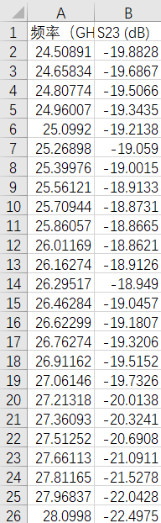
图1 数据文件格式
以图1中的实验数据为例，第1列为实验数据采集频率，频率后的（GHz）标注了采集频率的单位。第二列为实验采集记录的各频率S参数实测值，如图1中所示S23即表示输出3端口的电平与输入2端口的电平的比值，经过对数运算10log10(Port3/Port2)转化为dB值后进行采集。以频率为横坐标，将S参数在各频率上采集的dB值分布作为纵坐标可以得到S参数频谱分布曲线。对Ant I ~ Ant IV分别进行S参数采集并绘制于一张图中，即可得到类似于图2的S参数曲线对比图。
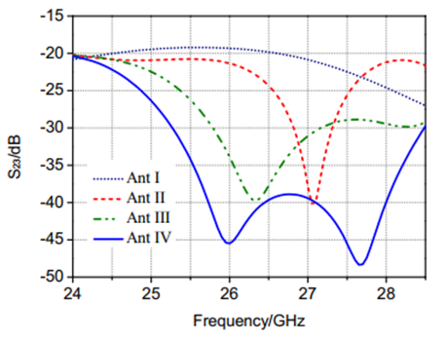
图2 S参数曲线对比图

